Matteo Kuschel

TSO-Data gmbh

Zwischenprüfung

-

Lernzettel

Inhalt

Projektmanagement 5

Allgemein 5

Merkmale 5

Phasen 5

SMART 5

Visualisierung 5

Netzplan 5

Gantt-Diagramm 6

EPK 7

Amortisation 7

Bedarfsanalyse 7

Machbarkeitsanalyse 7

Nutzwertanalyse 8

Qualitätsmanagement 8

Service Level Agreement 9

ISO-9001 9

Instandhaltung 10

Eskalationsstufen 10

Teambuilding-Prozess 10

Schulungsarten 10

Dokumentationstypen 11

Stakeholder 11

Sonstige Begriffe 11

Wirtschaft 13

Wirtschaftssektoren 13

Betriebliche Grundfunktionen 13

Ökonomische Ziele eines Unternehmens 13

Leitungssysteme 13

Prokura 15

Marktformen 16

Lieferungsbedingungen 16

Marketing 16

Verträge 17

Vertragsarten (Mitarbeiter) 18

Vertragsstörungen 18

Mängel 18

Personengesellschaften 19

Offene Handelsgesellschaft 19

Europäische Gesellschaft 19

Sonstige Begriffe 19

Elektrotechnik 21

USV 21

Programmierung 23

Codestrukturierung 23

PAP(Programmablaufplan) 23

Struktogramm 24

Pseudocode 24

Anwendungsfalldiagramm 25

Klassendiagramm 26

Variablen etc. 26

Lastenheft/Pflichtenheft 27

Software 27

Softwarearten 27

Softwarelebenszyklus 28

Kriterien für Softwarequalität 29

Prozedurale vs. Objektorientierte Programmierung 29

IDE 29

Compiler vs. Interpreter/Linker 30

EULA 30

IT-Sicherheit 32

Datenschutz vs. Datensicherheit 32

Schutzziele 32

ISMS (Informationssicherheits-Managementsystem) 32

Übersicht 32

Bausteine 33

Kreislauf 33

Phasen vom Sicherheitsprozess 34

Schutzbedarfsanalyse 34

Strukturanalyse 34

Schutzbedarfsfeststellung 34

Modellierung 35

Risikoanalyse 35

Gefährdungen 35

Bedrohungen 35

Malware 35

Phishing 36

Passwortregeln 36

Maßnahmen 36

Backup 36

RAID 37

Verschlüsselung 38

Authentifizierung 38

Firewall 38

Netzwerktechnik 39

Netzwerkkomponenten 39

Kurzfassung 41

Netzwerkarchitektur 42

Netzwerktopologien 42

OSI-Modell 43

Protokolle 44

UDP 44

TCP 44

IP (Internet Protokoll) 45

Übertragungszeiten 45

IP-Adressen 45

Broadcast-Adresse 45

Standard-Gateway 46

IPv6 (Berechnungen) 46

IPv6 (Adresstypen) 46

SLAAC 46

WLAN 47

Modi 47

Repeater/Mesh 47

Quality of Service 47

Sonstiges 47

URL 47

DNS (Domain Name System) 48

Aufbau 48

Aufbau des Namensraums 48

DHCP-Server 49

VPN (Virtual Private Network) 49

Netzwerkarten 49

WAN-Technologien 50

Sonstige Begriffe 50

Datenbanken 51

Ziele der Datenorganisation 51

Normalisierung 51

Ziele 52

Die 3 Normalformen 52

Definition Abhängigkeiten 52

ER-Modell 52

Überführungsregeln 53

SQL-Befehle 54

Computertechnik 55

Allgemeiner Aufbau 55

Komponenten 55

Anschlüsse 56

Kompatibilität 56

Virtualisierung 56

Partitionierung von Datenträgern 57

Formatierung von Datenträgern 57

IMAD/RD 57

Sonstige Begriffe 58

Sonstiges 59

Ergonomischer Arbeitsplatz 59

# Projektmanagement

## Allgemein

* Norm DIN 69901

### Merkmale

* Klar definiertes Ziel
* Zielvorgabe
* Begrenzte Ressourcen
  + Arbeitszeit, Sachmittel, Geld
* Projektspezifische Organisation
  + Personelle Organisation abseits der Unternehmensstruktur
* Neuartigkeit/ Einmaligkeit
* Komplexität

Phasen

* Auftrag/Definition
  + Machbarkeitsanalyse
* Projektplanung
  + Zeit- und Ressourcenmanagement
* Projektdurchführung
* Überwachung und Testen
* Projektabschluss

SMART

* Spezifisch
* Messbar
* Attraktiv
* Realistisch
* Terminiert

## Visualisierung

### Netzplan

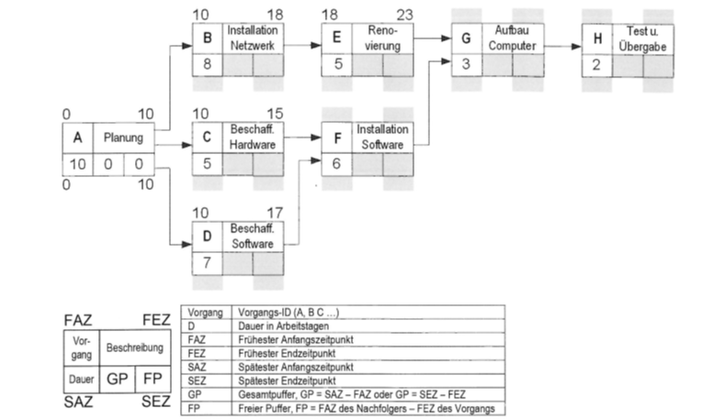

### Gantt-Diagramm

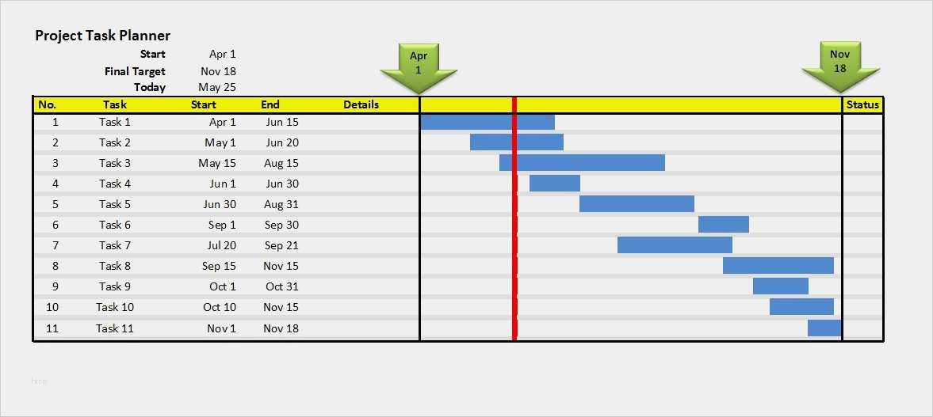

### EPK

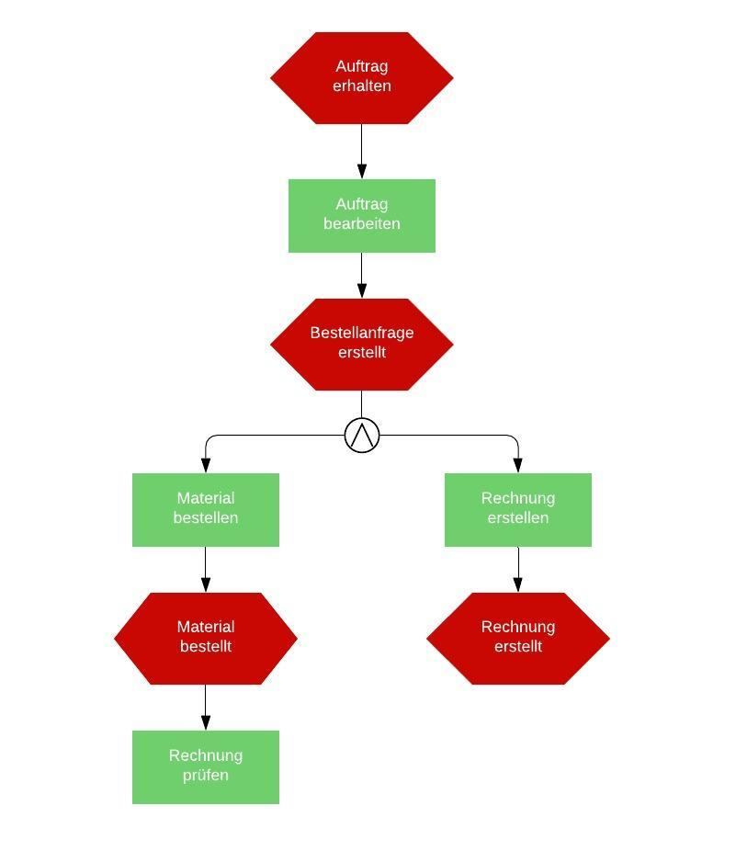

## Amortisation

## Bedarfsanalyse

* Feststellen von benötigten Waren, Dienstleistungen, Ressourcen und Personal in einem bestimmten Zeitraum
  + Zweck: Zukünftigen Beschaffungsprozess optimieren und Projekte besser planen

## Machbarkeitsanalyse

* Bewertung der Machbarkeit anhand von:
  + Organisatorische Umsetzung
  + Wirtschaftliche Umsetzung
  + Technische Machbarkeit
  + Ressourcen und Verfügbarkeit
  + Zeitliche Umsetzung
  + Rechtliche Umsetzung

## Nutzwertanalyse

Ein Bild, das Tisch enthält.

## Qualitätsmanagement

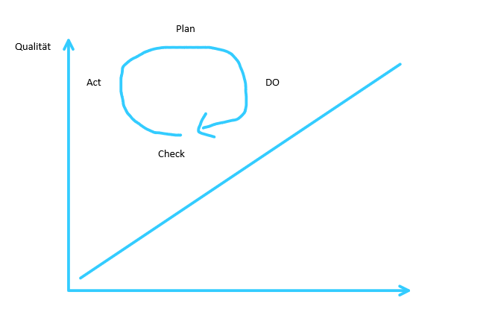

* Erster Schritt der Planung
  + Was will ich
  + „Make or Buy“
* Umsetzungsphase
* Testphase
  + Funktionalität
  + Performance
  + Automatisierte Tests

### Service Level Agreement

* Vertrag für wiederkehrende Dienstleistungen
  + Kalkulation
  + HR
  + Technik
  + Juristerei
* Inhalte
  + Vertragslaufzeit
  + Vertragsziel
  + Servicezeiten
  + Verantwortlichkeiten vom Leistungsnehmer und -geber
  + Kommunikationswege
  + Ansprechpartner
  + Supportlevel nach Kategorien
  + Reaktionszeit
  + Sanktionen bei Nichterfüllung

### ISO-9000

* Norm für Qualitätsmanagement allgemein
* ISO-9005 hat auch was damit zu tun 😊

### ISO-9001

* Legt Mindeststandard von Qualitätsmanagementsystemen fest
  + Optimierung von Prozessen
  + Kundenanforderungen optimal erfüllen
* Bsp.:
  + Verknüpfte Tätigkeiten erkannt und gelenkt werden
  + Zuständigkeiten klar definiert sind
  + Mitarbeiter müssen ihrer Tätigkeit entsprechend geschult sein
* 7 Grundsätze
  + Kundenorientierung: Kunden verstehen und ihre Erwartungen möglichst übertreffen
  + Führung: sollen ein Umfeld schaffen, bei dem sich Mitarbeiter voll einsetzen, die Unternehmensziele zu erreichen
  + Beziehungsmanagement: offene Beziehung mit Kunden, Lieferanten etc.
  + Einbeziehung von Personen: Anerkennung der Mitarbeiter
  + Verbesserung: Unternehmen nachhaltig verbessern
  + Prozessorientierter Ansatz: klare Wechselbeziehung zwischen Tätigkeiten und Ressourcen
  + Faktengestütze Entscheidungsfindung: Analyse von Fakten bildet die Grundlage für gute Entscheidungen

## Instandhaltung

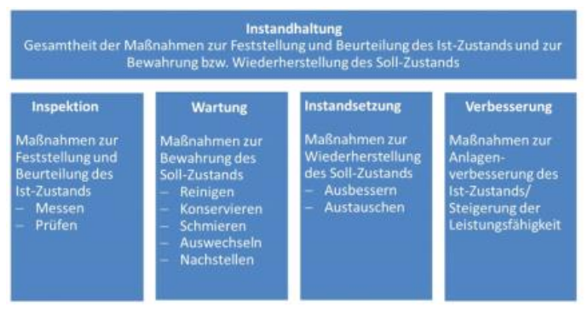

* DIN Norm 31051 definiert den Begriff „Instandhaltung“

## Eskalationsstufen

Ein Bild, das Text enthält.

## Teambuilding-Prozess

Ein Bild, das Text enthält.

## Schulungsarten

* Individualschulung
* Online-Schulung
* Inhouse-Schulung

## Dokumentationstypen

Ein Bild, das Text enthält.

## Stakeholder

Ein Bild, das Text enthält.

## Sonstige Begriffe

* Helpdesk/Service-Desk
  + Erste Anlaufstelle für Kunden
  + Ticketverwaltung
  + Kontaktkanäle (E-Mail, Telefon)
* Incidents
  + Nicht geplante Unterbrechung eines Service oder eine Qualitätsminderung eines Service
  + Ziel vom Incident-Management
    - Minimieren der negativen Auswirkungen von Incidents
    - Schnellstmögliche Wiederherstellung vom Servicebetrieb
* Audit
  + Untersuchung, ob das Qualitätsmanagement nach ISO 9001 vernünftig umgesetzt wurde

# Wirtschaft

## Wirtschaftssektoren

1. Sektor: Rohstoffe abbauen/ernten (Bergbau, Landwirtschaft, Forstwirtschaft)
2. Sektor: Industrielle Verarbeitung von Rohstoffen, um Produkte herzustellen (Industrie und Handwerk)
3. Sektor: Dienstleistungssektor
4. Sektor: IT-Bereich

## Betriebliche Grundfunktionen

* Beschaffung (z.B. Einkauf von Rohstoffen)
* Produktion (Herstellen von Gütern/Dienstleistungen)
* Vertrieb (Verkauf von Gütern/Dienstleistungen
* Finanzierung (Ausgaben, Einnahmen)

## Ökonomische Ziele eines Unternehmens

* Ertragsziele: Umsatz, Kapital, Gewinn
* Marktziele: welche Marktanteile will man haben
* Leistungsziele: Qualitätsstandards so wie Sicherstellung der Arbeitsplätze

## Leitungssysteme

Ein Bild, das Text enthält.

* Einlinien-System (geeignet für kleine Unternehmen)
  + Jeder Mitarbeiter hat nur einen Vorgesetzten, an den er berichtet
  + Vorteile
    - Klare Kompetenzverhältnisse
    - Klare Fehlerortung
  + Nachteile
    - Unflexibel und langsam

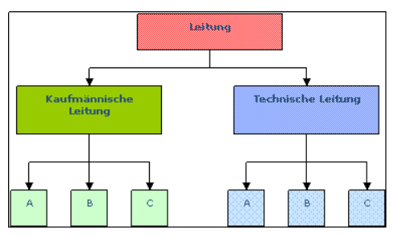

* Mehrlinien-System
  + Mitarbeiter können sich an alle Vorgesetzte wenden
  + Vorteile
    - Schnelle Hilfe für Mitarbeiter
  + Nachteile
    - Informationsaustausch zwischen den Vorgesetzten erforderlich
    - Keine klaren Verantwortlichkeiten

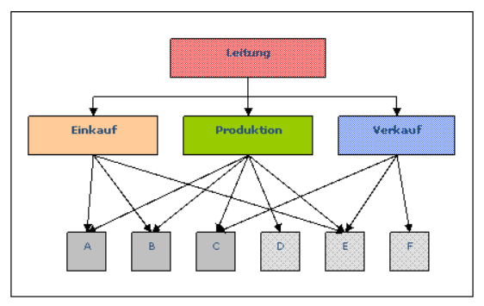

* Stablinien-System
  + Vorgesetzte haben Helfer (Stabstellen, beratende Funktion)
  + Vorteile
    - Bessere Entscheidungen
    - Entlastung der Unternehmensleitung
  + Nachteile
    - Stab kann Entscheidungen treffen, die er nicht verantworten muss

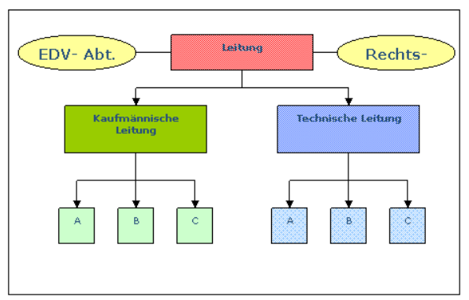

* Sparten-Organisation
  + Der/die Geschäftsführer hat/haben eine Stabstelle
  + Vorteile
    - Entlastung der Unternehmensleitung
  + Nachteile
    - Erhöhter Bedarf an Leitungsstellen

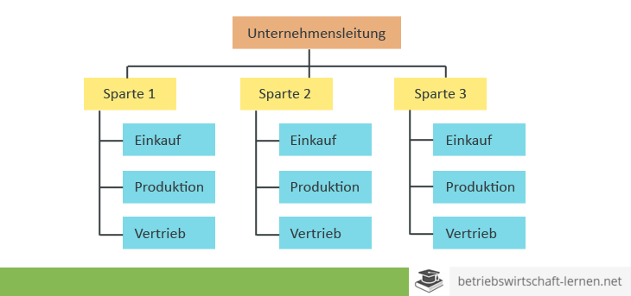

## Prokura

* Prokura (ppa)
  + Eintragung in das Handelsregister erforderlich
  + Fast alle Geschäfts- und Rechtshandlungen
* Gesamtvollmacht (i.V/i.A)
  + Alle gewöhnlichen Geschäfts- und Rechtshandlungen
* Artvollmacht (i.V/i.A)
  + Bestimmte Art von wiederkehrenden Geschäften
* Einzelvollmacht (i.A.)
  + Einzelnes Rechtsgeschäft

## Marktformen

* Monopol
  + Ein Anbieter- viele Nachfrager
* Oligopol
  + Weniger Anbieter- viele Nachfrager
* Polypol
  + Viele Anbieter- viele Nachfrager

## Lieferungsbedingungen

Ein Bild, das Text, drinnen enthält.

## Marketing

Ein Bild, das Text, Tisch enthält.

Ein Bild, das Text enthält.

Ein Bild, das Text enthält.

Ein Bild, das Text enthält.

Ein Bild, das Text enthält.

## Verträge

Ein Bild, das Tisch enthält.

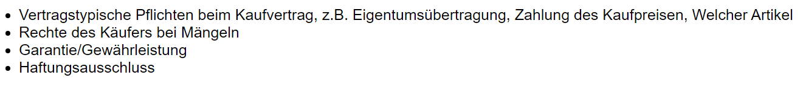

### Vertragsarten (Mitarbeiter)

Ein Bild, das Text enthält.

### Vertragsstörungen

### Mängel

## Personengesellschaften

Ein Bild, das Text enthält.

## Offene Handelsgesellschaft

* Mindestens zwei Personen zum Zweck eines vollkaufmännischen Handelsgewerbes
* Alle Gesellschafter haften persönlich, unbegrenzt und unbeschränkt für alle Verbindlichkeiten der Gesellschaft

## Europäische Gesellschaft

* Besitzt eine eigene Rechtspersönlichkeit
* Ist eine Kapitalgesellschaft
* Mindestkapital sind 120000 €
* Jeder Aktionär haftet nur bis zu der Höhe von seinem Anteil

## Sonstige Begriffe

* Käufermarkt
  + Käufer ist gegenüber dem Verkäufer in einer besseren Position
  + Bsp.: Angebotsüberhang, also mehr Angebot als Nachfrage -> sinkende Preise
* Marktgleichgewicht

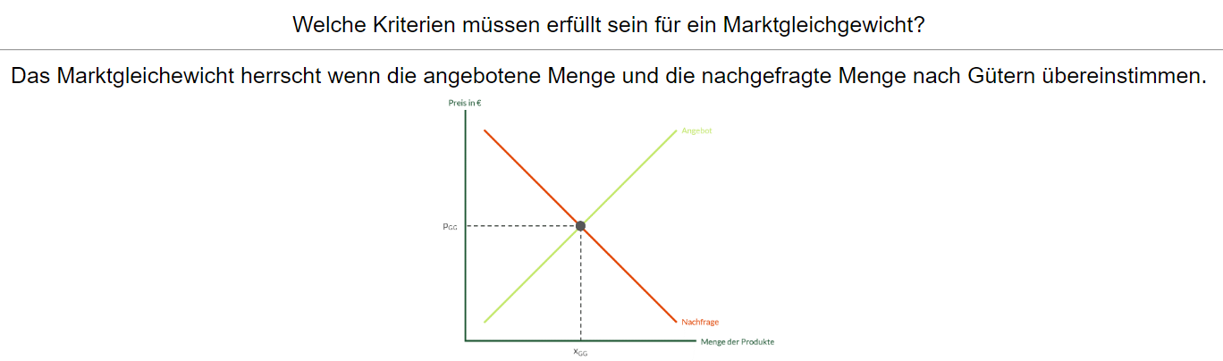

* Bedingungen, um eine Warenannahme zu verweigern
  + Falsch adressiert
  + Schaden an der Verpackung
  + Falsche Anzahl der gelieferten Waren
  + Bei Transportschäden oder Falschlieferungen, muss der Händler kostenfrei für Ersatz sorgen
* Cross-Selling (Querverkauf)
  + Zusätzliches Anbieten von weiteren Produkten, die zu einem nachgefragten Produkt passen
* Pre-Sales-Angebote
  + Alle Angebote, die dem Kunden vor Vertragsschluss angeboten werden
  + In der Regel kostenlos
* Geschäftsprozess
  + Prozess, der zum Erfüllen der Unternehmensziele beiträgt
* Doppelte Buchführung
  + Doppelt buchen auf GuV- und Bilanzkonten

# Elektrotechnik

Ein Bild, das Text enthält.

Ein Bild, das Text enthält.

## USV

* Klasse 1: VFI
  + Schütz vor Folgen eines Stromausfalls
  + Schütz vor Ober- und Unterspannung
  + Schütz vor Frequenzschwankungen
* Klasse 2: VI
  + Schütz vor Folgen eines Stromausfalls
  + Schütz vor Ober- und Unterspannung
* Klasse 3: VFD
  + Schützt vor den Folgen eines Stromausfalls, jedoch mit Verzögerung von bis zu 10 ms

# Programmierung

## Codestrukturierung

### PAP(Programmablaufplan)

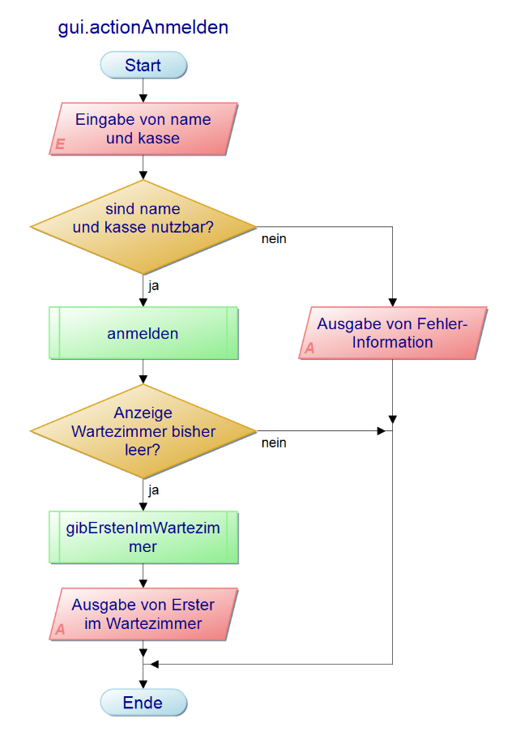

### Struktogramm

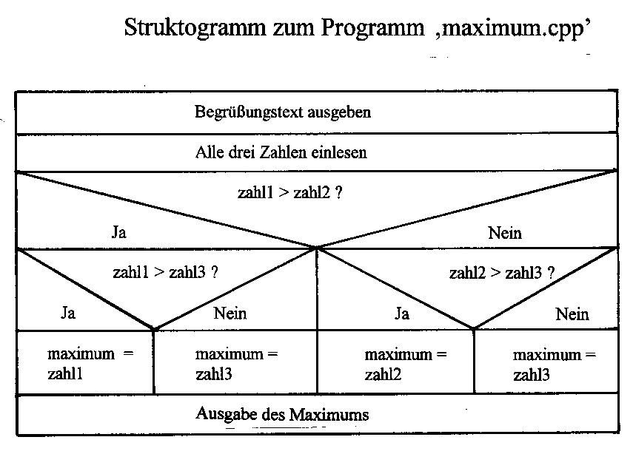

### Pseudocode

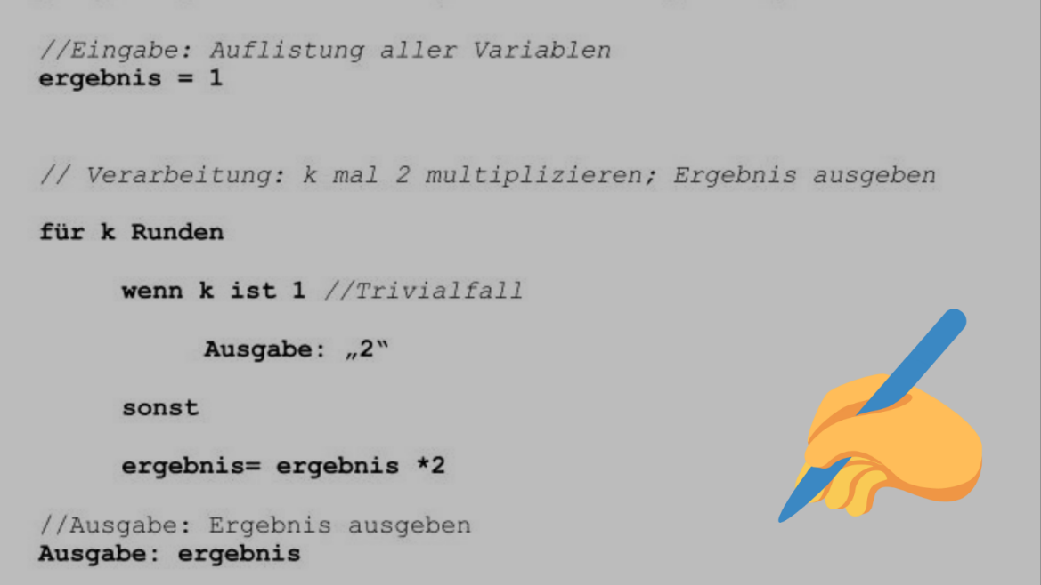

UML

[Notationsübersicht UML 2.5 (oose.de)](https://www.oose.de/wp-content/uploads/2012/05/UML-Notations%C3%BCbersicht-2.5.pdf)

### Anwendungsfalldiagramm

* Muss vom Programmierer und Auftragsgeber verstanden werden
* Akteure
  + Nutzt das System, ist aber nicht Bestandteil vom System
* Abstrakte Akteure
  + Nicht wirklich real
* Use-Case
  + Können in Beziehung zueinanderstehen (extend, include)
  + Extend benötigt Bedingung
* Fremdsysteme als Akteure möglich

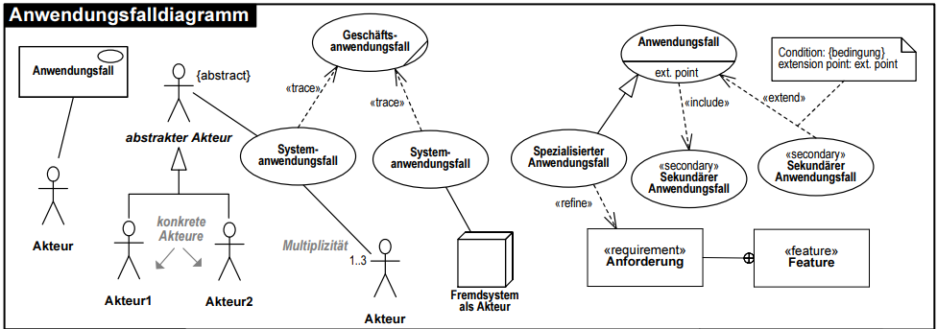

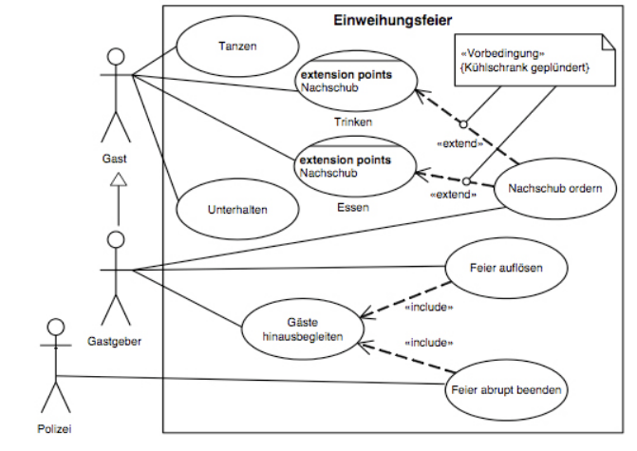

### Klassendiagramm

Grundsätzlicher Aufbau:

|  |
| --- |
| Name |
| * Attribute (Datentyp) |
| + Methoden |

-: private

+: public

#: abstract

Assoziation (Strich)

Aggregation (Strich mit Raute)

Komposition (Strich mit ausgemalter Raute)

Generalisierung/Vererbung (Pfeil nach oben)

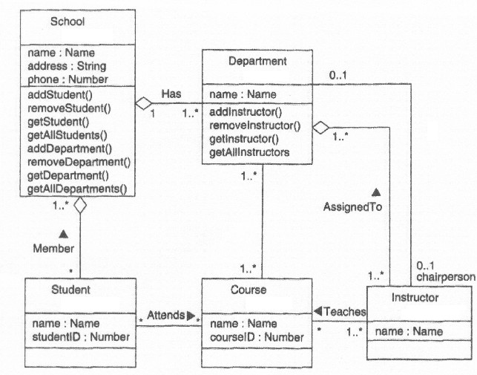

## Variablen etc.

Ein Bild, das Text enthält.

## Lastenheft/Pflichtenheft

* Lastenheft (Standpunkt des Kunden)
  + Kunde beschreibt seine Anforderungen an das Projekt
* Pflichtenheft (Antwort aufs Lastenheft)
  + Darstellung wie das Projekt umgesetzt werden soll

## Software

* Sammelbegriff für Software und die zugehörigen Daten

## Softwarearten

* Systemsoftware
  + Software, die sämtliche Abläufe des Rechners steuert
  + Schnittstelle zwischen Hard- und Software
  + Z.B. Betriebssysteme (Windows, MacOS) oder Software für wissenschaftliches Rechnen
* Standardsoftware
  + Software mit einem klar definierten Anwendungsbereich, die als vorgefertigtes Produkt erworben werden kann
  + Z.B.: Word, Excel, Powerpoint
* Anwendungssoftware
  + Software, die Aufgaben ausführen, die nichts spezifisch mit der Systemsoftware zu tun haben
  + Z.B.: Bildbearbeitung, E-Mail-Programme, Webbrowser, Textverarbeitung
* Branchensoftware
  + Software, die speziell auf die Anforderungen einer Branche abgestimmt ist
  + Z.B.: ERP oder CRM
* Individualsoftware
  + Software, die für einen Kunden individuell angefertigt wurde
  + Z.B.: Homepage, Wissensdatenbank für einen Verlag
* Open-Source-Software
  + Code kann öffentlich eingesehen, genutzt und verändert werden
* Proprietary Software
  + Möglichkeiten der Nutzung und Anpassung stark eingeschränkt



## Softwarelebenszyklus

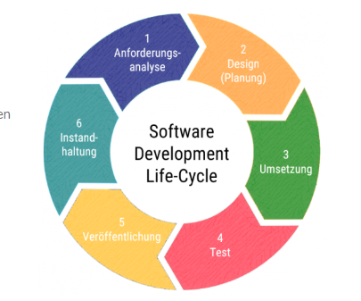

* Anforderungsanalyse
  + Problem analysieren und Anforderungen bestimmen
* Design (Planung)
  + Anforderungen analysieren und Lösungswege überlegen
* Umsetzung
  + In Programmiersprache überführen (Coden)
* Test
  + Anforderungen testen
* Veröffentlichung
  + Software bereitstellen
* Instandhaltung
  + Anwender nutzen die Software

## Kriterien für Softwarequalität

|  |  |  |
| --- | --- | --- |
| Qualitätsmerkmale | Kenngrößen | Maßnahmen |
| Funktionalität | Liste der Anforderungen | Passende Absprache der Anforderungen an die Software |
| Effizienz | Ladezeit bei einer bestimmten Anforderung | Unnötigen Code vermeiden, Datenbankzugriffe effizient gestalten |
| Kompatibilität |  | Vorher Gedanken machen, womit die Software kompatibel sein muss |
| Benutzbarkeit | Kundenzufriedenheit | Absprache mit Kunden, Feedback einholen |
| Zuverlässigkeit | Ausfallzeiten | Fehlerquellen bei Ausfällen bestimmen und beheben |
| Sicherheit |  |  |
| Wartbarkeit | Lesbarkeit | Funktionen vernünftig benennen |
| Portabilität |  |  |

## Prozedurale vs. Objektorientierte Programmierung

Ein Bild, das Text enthält.

## IDE

Ein Bild, das Text enthält.

## Compiler vs. Interpreter/Linker

Compiler:

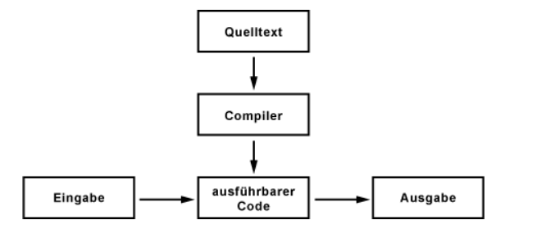

Interpreter:

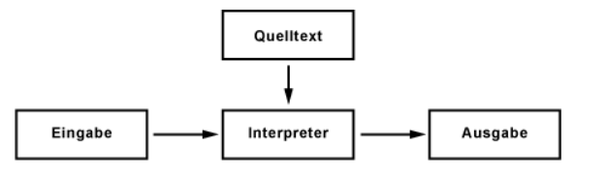

Linker: Kann die vom Compiler erstellten Dateien zu Programmen zusammenführen

## EULA

Ein Bild, das Text enthält.

# IT-Sicherheit

## Datenschutz vs. Datensicherheit

* Datenschutz
  + Schutz von personenbezogenen Daten
  + Recht auf informationelle Selbstbestimmung
  + Rechtliche Frage
* Datensicherheit
  + Genereller Schutz von Daten
  + Technische Maßnahmen

## Schutzziele

* Kurz: **Verfügbarkeit**, **Integrität**, **Vertraulichkeit**
* **Verfügbarkeit**
  + Verhinderung von Systemausfällen
  + Daten müssen innerhalb eines bestimmten Zeitraums verfügbar sein
* **Integrität**
  + Datenänderungen müssen nachvollziehbar sein, dürfen nicht unbemerkt verändert werden
* **Vertraulichkeit**
  + Daten dürfen nur von Leuten gelesen werden, die die Berechtigung dafür haben

## ISMS (Informationssicherheits-Managementsystem)

### Übersicht

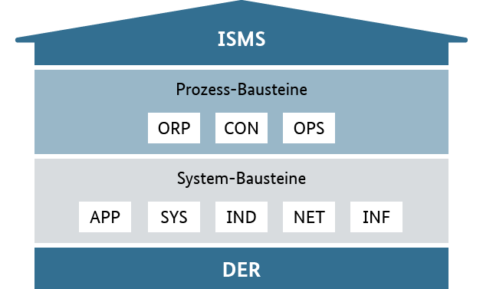

### Bausteine

* **ORP**: Organisation und Personal
  + Informationssicherheit auf organisatorischer und personeller Ebene
    - Verantwortlichkeiten
    - Mitarbeiterschulungen
    - Mitarbeiterverantwortung
    - ..
* **CON**: Konzeption
  + Allgemeines Konzept
    - Verschlüsselung
    - Datenschutzkonzept
    - Datensicherungskonzept
* **OPS**: Betrieb
  + Umsetzung von IT-Sicherheit
    - System-Administration
    - Schutz vor Schadprogrammen
* **APP**: Anwendungen
  + Schutz der Daten, die durch Anwendungen verarbeitet werden
    - Hinweise für Anwender von Office-Produkten
    - Sicherheitsanforderungen bei Webbrowsern
* **SYS**: IT-Systeme
  + Datenschutz bei internen und externen IT-Systemen
* **IND**: Industrie
  + a
* **NET**: Netzwerk
  + IT-Sicherheit bei internen Netzwerken
* **INF**: Infrastruktur

### Kreislauf

Ein Bild, das Text, Visitenkarte enthält.

## Phasen vom Sicherheitsprozess

* Kurzfassung
  + Initiierung des Sicherheitsprozesses
  + Erstellung einer Sicherheitskonzeption
  + Umsetzung der Sicherheitskonzeption
  + Aufrechterhaltung der Informationssicherheit im laufenden Betrieb und kontinuierliche Verbesserung

Ein Bild, das Text enthält.

## Schutzbedarfsanalyse

* Allgemein
* Bestandteile
  + Strukturanalyse
  + Schutzbedarfsfeststellung
  + Modellierung
  + Risikoanalyse

### Strukturanalyse

* Auflistung von
  + Geschäftsprozessen
  + Anwendungen
  + Zuordnungen von Geschäftsprozessen und Anwendungen
  + IT-Systemen
  + Zuordnungen von Geschäftsprozessen und IT-Systemen
  + Räume

### Schutzbedarfsfeststellung

* Bei den Komponenten der Strukturanalyse schauen, wie viel Schutz für sie benötigt wird
* Angabe für alle drei Schutzziele (normal, hoch, sehr hoch)

### Modellierung

* Objekte den Bausteinen zuordnen

### Risikoanalyse

* Zielobjekte zusammenstellen
  + Mindestens einen hohen oder sehr hohen Schutzbedarf in einer der drei Schutzzielen
* Risiken identifizieren und Bausteine finden
* Risiken einstufen
  + Häufigkeit und möglich Schäden
* Risiken behandeln

## Gefährdungen

* Brände
  + Verfügbarkeit
* Manipulation von Hard- und Software
  + Vertraulichkeit, Verfügbarkeit und Integrität
* Diebstahl
  + Vertraulichkeit, Verfügbarkeit und Integrität
* Naturkatastrophen
  + Verfügbarkeit
* Abhören
  + Vertraulichkeit

## Bedrohungen

### Malware

* Schadsoftware, die aus Sicht des Opfers unerwünschte Funktionen ausführt oder IT-Systemen Schaden zufügt
* Oberbegriff für Viren, Trojaner, Spyware usw.
* Funktion werden nicht erkennbar im Hintergrund ausgeführt
* Mögliche Folgen:
  + Löschen von Daten
  + Verschlüsseln von Daten
  + Ungefragtes Sammeln von Daten
  + Kompromittierung der Sicherheitssoftware
  + Ausspionieren des Systems
* Verbreitung:
  + E-Mail-Anhänge
  + Links innerhalb einer E-Mail
  + Verseuchte Websites
  + Verseuchte Apps
  + USB-Sticks
* Anzeichen:
  + Verschlüsselte Daten
  + Häufige Systemabstürze
  + Schlechtere Perfomance
* Maßnahmen
  + Sicherheitssoftware regelmäßig updaten

### Phishing

* Sammelbegriff für Versuche, über Spam-Mails, Direktnachrichten oder fingierte Webseiten/Profile an die persönlichen Daten eines fremden Benutzers zu gelangen
* Ziel von Phishing ist der Eigentums- und Datenklau
  + Bis zur vollständigen Kontoplünderung
* Form des Social Engineering
* Typische Phishing-Angriffe
  + Phishing-Mails an eine Vielzahl an Benutzern (möglichst allgemeingültige Mail)
  + Geben sich bspw. Als Amazon, Ebay oder PayPal aus
* Spezielle Form: Spear Fishing
  + Nachrichten individuell und personenbezogen

## Passwortregeln

## Maßnahmen

### Backup

* Sichern von Daten, indem diese auf ein anderes Speichermedium kopiert werden
  + Falls Daten verloren gehen, können die gesicherten Daten wieder zurückkopiert werden
* Voll-Backup
  + Alle Daten werden gesichert
  + Vorteil: Daten können sehr einfach wiederhergestellt werden
  + Nachteil: Hoher Speicherbedarf
* Differentielles Backup
  + Nach einem Voll-Backup werden nur die Daten gesichert, die sich zum vorherigen Voll-Backup geändert haben
  + Gut geeignet, wenn Daten häufig geändert werden
* Inkrementelles Backup
  + Nach einem Voll-Backup werden nur die Daten gesichert, die sich zum vorherigen Backup geändert (nicht Voll-Backup)
* Datensicherungskonzept
  + …

### RAID

* Verbund aus mindestens zwei verschiedenen Speichermedien zu einem großen logischen Laufwerk
  + Prinzip: Redundanz der Daten, mit einem Backup gleichzusetzen
  + Ausfall einer einzelnen Festplatte bleibt ohne Konsequenz
* Vorteile
  + RAID-Systeme erhöhen die Ausfallsicherheit von Datenspeichern
  + Erhöhung der Speicherkapazität
  + Schnellere Lese- und Schreibegeschwindigkeiten
  + Aus Anwendersicht ist ein RAID-Verbund nicht von einem einzelnen Datenträger zu unterscheiden
* RAID 0: Striping
  + Streng genommen gar kein RAID-System, da bei der Speicherung nicht auf Redundanz gesetzt wird
  + Dient dem Zweck, den Zugriff auf Daten zu beschleunigen
  + Daten werden gleichmäßig auf die einzelnen Datenträger verteilt
  + Reduziert die Sicherheit
* RAID 1: Mirroring (Spiegelung)
  + Alle Festplatten haben den gleichen Datenstand
    - Vollständige Redundanz
  + Kapazität ist maximal so hoch wie der kleinste Datenträger
* RAID 5: Striping mit verteilten Paritätsinformationen
  + Drei oder mehr Festplatten
  + Gleiches Prinzip wie bei RAID 0, aber mit den Datenblöcken werden Paritätsinformationen auf die Festplatten verteilt, die für die Wiederherstellung der Daten genutzt werden kann
  + Durch die ständige Neuberechnung der Paritätsblöcke bleibt die Lesegeschwindigkeit jedoch vergleichsweise gering
* RAID 6: Striping mit doppelt verteilten Paritätsinformationen
  + Wie RAID 5, jedoch sind die Paritätsinformationen doppelt
  + Kann einen Ausfall von bis zu zwei Festplatten verkraften
* RAID 10: RAID 0 über mehrere RAID 1
  + Kombination aus RAID 0 und 1
  + Mehrere RAID-1-Systeme in einem RAID-0-Verbund

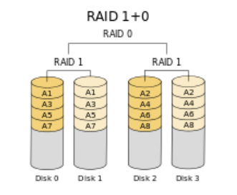

* Hot Stand-By, Hot Swap

### Verschlüsselung

### Authentifizierung

### Firewall

# Netzwerktechnik

## Netzwerkkomponenten

Ein Bild, das Text enthält.

Ein Bild, das Text enthält.

Ein Bild, das Text enthält.

Ein Bild, das Text enthält.

Ein Bild, das Tisch enthält.

Ein Bild, das Text enthält.

Ein Bild, das Tisch enthält.

Ein Bild, das Text enthält.

Ein Bild, das Text enthält.

Ein Bild, das Text enthält.

Ein Bild, das Text enthält.

### Kurzfassung

* Hub
  + Leitet an alle weiter
* Switch
  + „intelligenter Hub“
  + Datenweiterleitung an den gewünschten Empfänger
  + Über die MAC-Adresse
  + Sammelt Adressen in einer Switching-Tabelle
* Repeater
  + Verstärkt Signale
  + Entfernen von Signalstörungen
* Router
  + Verbindet Netzwerke miteinander
  + Stellt Verbindung zum Internet her
  + Identifiziert Netzwerke und Komponenten über die IP-Adresse
  + Sammelt Adressen/Adressbereich in einer Routing-Tabelle
* WAP (Wireless Access Point)
  + Schnittstelle für kabellose Kommunikationsgeräte
* Gateway
  + Komponente, welche zwischen zwei Systemen eine Verbindung herstellt
  + Ein IT-System, welches den Verbindungspartner nicht direkt kennt, wendet sich an ein Gateway
* Proxy
  + Kommunikationsschnittstelle in Form eines physischen Computers
  + Verarbeitet Anfragen und schickt sie weiter
  + Adresse des Senders bleibt verborgen (Anonymität)
* Interface
  + Netzwerkschnittstelle
  + Anschluss einer Komponente oder Computers an ein Netzwerk (z.B. per Ethernet)

## Netzwerkarchitektur

* Client-Server
  + Clients fordern Dienste, Server bieten Dienste an
  + Informationsaustausch übernehmen Protokolle
* Peer-to-Peer
  + Jeder Knotenpunkt kann Dienste anfordern oder anbieten

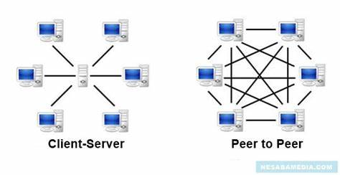

## Netzwerktopologien

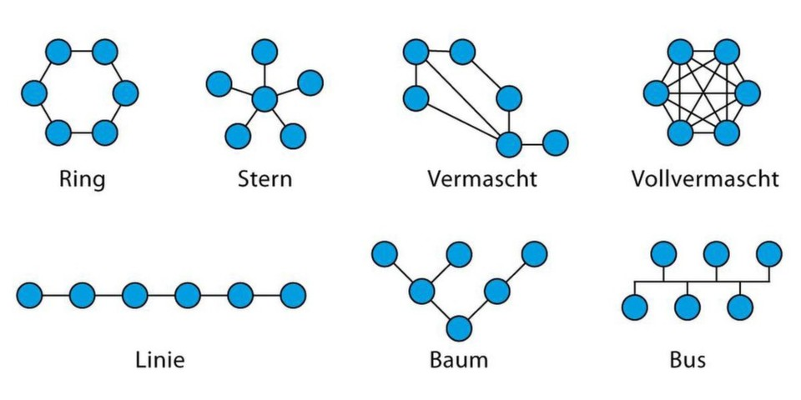

## OSI-Modell

Ein Bild, das Tisch enthält.

Ein Bild, das Text enthält.

## Protokolle

Ein Bild, das Tisch enthält.

### UDP

* Transport-Protokoll (Schicht 4)
* Arbeitet verbindungslos und damit unsicher
  + Absender weiß nicht, ob seine verschickten Datenpakete angekommen sind
* Keine Nummerierung der Datenpakete
  + Kann die Datenpakete nicht sortieren
* Verwendung
  + Eignet sich für Anwendungen, die mit Datenverlusten umgehen können oder die sich selber um das Verbindungsmanagement kümmern
  + Anwendungen, die nur einzelne, nicht zusammenhängende Datenpakete transportieren müssen
* Vorteile
  + Kleinerer Paketheader
  + Übertragungsstrecke kürzer

### TCP

* Verbindungsorientiertes Protokoll (Schicht 4)
* Soll Datenverluste verhindern, Dateien und Datenströme aufteilen und Datenpakete den Anwendungen zuordnen können
* Funktionen
  + Reihenfolge kann bestimmt werden (Nummerierung)
  + Verbindungsaufbau und -abbau
  + Bestätigung von Datenpaketen und Zeitüberwachung
  + Dynamische Auslastung der Übertragungsstrecke
  + Adressierung spezifischer Anwendungen
* Vorteile
  + Absender weiß, wenn seine Datenpakete angekommen sind
  + Fehlerüberwachung
  + Sortierung von Datenpaketen

HTTP

* Übertragung von Internetseiten und Daten zwischen einem Webserver und einem Webbrowser
* Arbeitet nach dem Client-Server
  + Client: Webbrowser, Server: HTTP-Server
* Kommunikation im Textformat

### IP (Internet Protokoll)

* Wird benötigt, Daten von einem Sender zu einem Empfänger im Internet zu transportieren
  + IP-Adresse identifiziert Hosts

## Übertragungszeiten

Ein Bild, das Tisch enthält.

## IP-Adressen

|  |  |
| --- | --- |
| IPv4 | IPv6 |
| * 32 Bit lang (8 Bits sind jeweils durch Kommas getrennt) * In Dezimalschreibweise dargestellt * Aufbau: Netzanteil, Hostanteil, Netzmaske | * 128 Bit * Hexadezimalschreibweise * Aufbau: Prefix (64 Bit), Interface Identifier (64 Bit)   + Interface Identifier: Besteht aus 24 Bits Herstellerkennung und 24 Bits Adapterkennung (MAC-Adresse) * Ein Teil vom Prefix ist Netz und ein Teil für Subnetze (Aufteilung unterschiedlich) |

### Broadcast-Adresse

* Wird verwendet, um eine Anfrage an alle Netzwerkteilnehmer zu senden

### Standard-Gateway

* Wird benötigt, damit eine normale Netzwerkkomponente mit Teilnehmern anderer Netzwerke kommunizieren kann
* Standard-Gateway beschreibt die Adresse vom zuständigen Router, der die Verbindung zu anderen Netzwerken herstellt

### IPv6 (Berechnungen)

|  |  |
| --- | --- |
| Berechnung vom Interface Identifier | 24 Bit Mac-Adresse (7.Bit umdrehen) + FFFE + 24 Bit Mac-Adresse |
| Anzahl an möglichen Subnetzen | 2^(64-(Subnetzmaske)) |
| Anzahl an möglichen Hosts | 2^(128-(Subnetzmaske)) |

### IPv6 (Adresstypen)

* Unicast
  + Identifizieren eine einzelne Netzwerkschnittstelle
  + Globale: die im Internet eindeutig sind
  + Lokale: für ein bestimmtes Netzwerk
* Multicast
  + Werden verwendet, um Daten an mehrere Empfänger zu senden
  + Jedes Gerät was an der Multicast-Gruppe teilnimmt, empfängt die Daten
* Anycast
  + Identifiziert eine Gruppe von Geräten, von denen nur ein Gerät eine bestimmte Aufgabe ausführt
* Link-local
  + Werden für die Kommunikation innerhalb eines Netzwerks verwendet und sind nur innerhalb des Netzwerks gültig
  + Werden automatisch von jedem Gerät generiert
* Unique Local
  + Werden für private Netzwerke verwendet
  + Nicht für den Internetzugriff bestimmt
* Global Aggregatable
  + Von Internetdienstanbietern
  + Eindeutige Adresse im Internet

### SLAAC

* Verfahren zur zustandlosen und automatischen Konfiguration von IPv6-Adressen an einem Netzwerk-Interface

## WLAN

### Modi

* Ad-Hoc-Modus
  + Peer-to-Peer: Geräte können sich miteinander verbinden
* Infrastrukturmodus:
  + Erfordert einen zentralen Zugangspunkt, mit dem sich alle Geräte verbinden müssen

### Repeater/Mesh

* Repeater
  + Ein Repeater erweitert ein WLAN-Signal und baut damit ein zweites Netzwerk auf
* Mesh
  + Mesh baut ein einzelnes großes Netzwerk mit verschiedenen Geräten auf (Router, Repeater, APs)
  + Für Firmen gut geeignet

### Quality of Service

* Maß für die Qualität von WLAN-Verbindungen
  + Stabilität bestehender Verbindungen
  + Zuverlässige Kommunikation im Netzwerk
  + Hohe Übertragungsraten
  + Fehler- und störungsfreie Übertragung
  + Kurze Wartezeiten während der Kommunikation

Sonstiges

* SSID = Service Set Identifier
  + Service Set -> Alle Geräte eines WLANS
  + SSID -> frei wählbarer Name des Service Sets (32 Byte max.)
* Sichere WLAN-Standards
  + WPA2 und WPA3
* Veraltet, unsicher
  + WPA, WEP, WPS

## URL

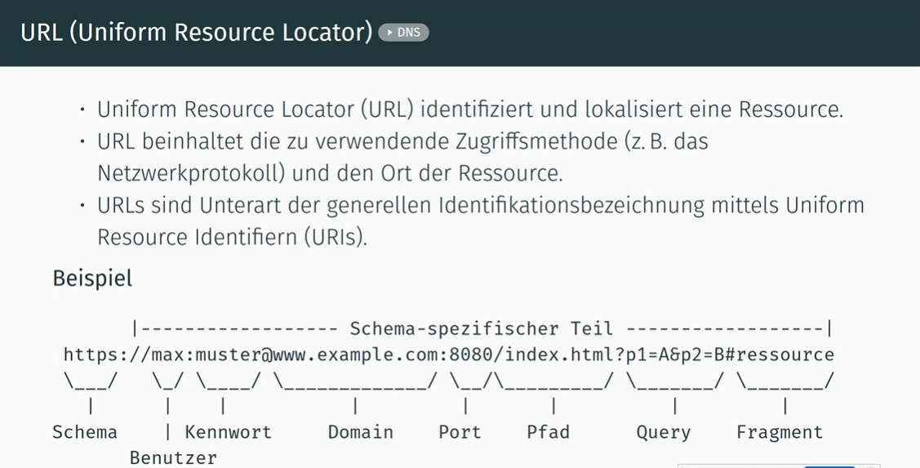

## DNS (Domain Name System)

* Hauptaufgabe: Internetadressen in IP-Adressen umwandeln

### Aufbau

* Datenbank mit tausenden Servern
  + Verwaltung vom Namensraum des Internets

### Aufbau des Namensraums

* Der Domain-Namensraum ist baumförmig aufgebaut
  + Root-Ebene (.)
  + Top-Level-Domains (z.B. .de/.com)
  + Second-Level-Domain (z.B. google)
  + Third-Level-Domain (z.B. www)

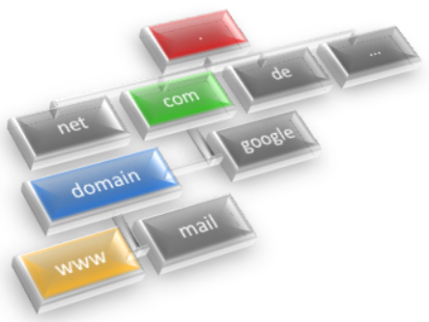

## DHCP-Server

* DHCP ist ein Protokoll
* Der DHCP-Server ermöglicht es allen Teilnehmern im Netzwerk, automatisch eine IP-Adresse zu erhalten
  + Ein Teilnehmer sendet per Broadcast eine DHCPDISCOVER-Anfrage
  + Ist ein DHCP-Server erreichbar sendet dieser eine DHCPOFFER-Anfrage (mit IP-Adresse)
  + Teilnehmer nimmt die IP-Adresse mit DHCPREQUEST an

## VPN (Virtual Private Network)

* Logisches privates Netzwerk auf einer öffentlich zugänglichen Infrastruktur
  + Nur die Kommunikationspartner, die zu dem Netzwerk gehören, können miteinander kommunizieren
* End-to-Site-VPN
  + Host-to-LAN-VPN
* Site-to-Site-VPN
  + LAN-to-LAN-VPN
* End-to-End-VPN
  + Host-to-Host-VPN

## Netzwerkarten

* LAN (Local Area Network)
  + Lokales Netzwerk
  + Häufigste Realisierung: durch Ethernet
* VLAN (Virtual Local Area Network)
  + Aufteilung eines LANs in voneinander isolierte, logische Teilnetze
  + Vorteile: mehr Performance und Sicherheit
* PAN
  + Häuslicher Gebrauch
* MAN
  + Mehrere LANs miteinander verbunden
  + Z.B. Stadt/Region
* WAN
  + Länder und Kontinente
* GAN
  + Weltweit
* CAN
  + Steuerelemente in der Automatisierungstechnik

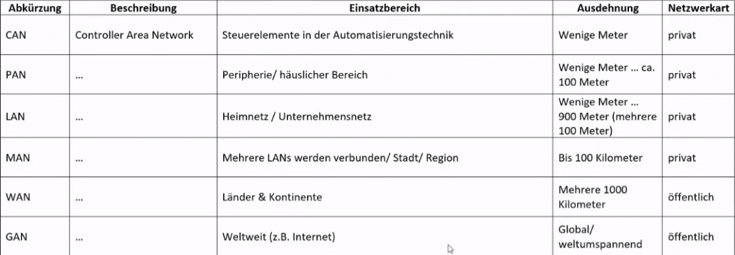

## WAN-Technologien

## Sonstige Begriffe

* Tagged VLAN
  + Wenn VLANs über mehrere Switches verwendet werden
  + Ethernet-Frame wird die VLAN-Nummer angehängt, um zu identifizieren, zu welchem dieser gehört

# Datenbanken

## Ziele der Datenorganisation

* Datenunabhängigkeit
  + Unabhängig von der Applikation (Verwendung)
  + Unabhängig von der physischen Repräsentation
  + Physische Unabhängigkeit
* Benutzerfreundlichkeit
  + Endnutzer
  + Administrator
* Mehrfachzugriff
  + Paralleles Zugreifen auf Daten
* Flexibilität
  + Daten sind beliebig kombinierbar
* Effizienz
  + Verhältnis von Leistung zu Kosten
* Datenschutz
  + Recht auf informationelle Selbststimmung
  + DSG-VO
  + Bundesdatenschutzgesetz
  + Landesdatenschutzgesetz
  + Datenschutzgesetz der Kirchen
* Datensicherheit
  + Berechtigung
  + Datenverlust
  + Integrität
* Datenintegrität
  + Zuverlässig
  + Korrekt
  + Widerspruchsfrei
* Redundanzfrei
  + Mehrfaches Vorkommen von Daten ohne Informationsgewinn

Ein Bild, das Text enthält.

## Normalisierung

* Aufteilung von Attributen auf mehrere Tabellen mithilfe der Normalformen
  + Normalformen sind Regeln, die bei der Normalisierung zu beachten sind

### Ziele

* Vermeiden von Redundanzen
  + Redundanzen: Überschuss an Informationen (in der Regel sind das Informationen, die doppelt vorkommen, obwohl man dies hätte vermeiden können)
  + Eine Datenbank gilt als redundanzfrei, wenn beim Löschen von Daten keine Informationen verloren gehen
* Verhinderung von Anomalien
  + Anomalien: Fehlverhalten von Datenbanken
    - Bsp.: Bei Änderungen von Informationen, werden diese nicht an allen notwendigen Stellen übernommen
* Klare Strukturierung der Daten
  + Jede Information ist an der Stelle zu finden, wo man sie erwartet

### Die 3 Normalformen

* 1. NF ist dann erfüllt, wenn alle Informationen atomar vorliegen
* 2. NF liegt dann vor, wenn die Tabelle in der 1. NF ist und jedes Nichtschlüsselattribut von jedem Schlüsselkandidaten voll funktional abhängig ist
* 3. NF liegt dann vor, wenn die Tabelle in der 2. NF ist und kein Nichtschlüsselattribut transitiv abhängig von einem Schlüsselkandidaten ist

### Definition Abhängigkeiten

* Attribut Y ist **funktional abhängig** von Attribut X, wenn es zu jedem X genau ein Y gibt
* Die **vollfunktionale Abhängigkeit** liegt vor, wenn ein Nichtschlüssel-Attribut funktional abhängig von allen Attributen der Tabelle ist
* Bei einer **transitiven Abhängigkeit** muss, wenn ein Attribut X von einem Attribut Y und das Attribut Y von dem Attribut Z funktional abhängig ist, auch das Attribut Z vom Attribut X funktional abhängig sein

## ER-Modell

* Entität
  + eine eindeutig identifizierbare Einheit
* Attribut
  + Eigenschaft, die eine Entität näher beschreiben und allen Elementen einer Entitätsmenge zugewiesen werden kann
* Relation
  + Beziehungen zwischen zwei Entitäten
  + Bestehen aus 2 Assoziationen
  + Kardinalität
    - 1:1, 1:n, m:n

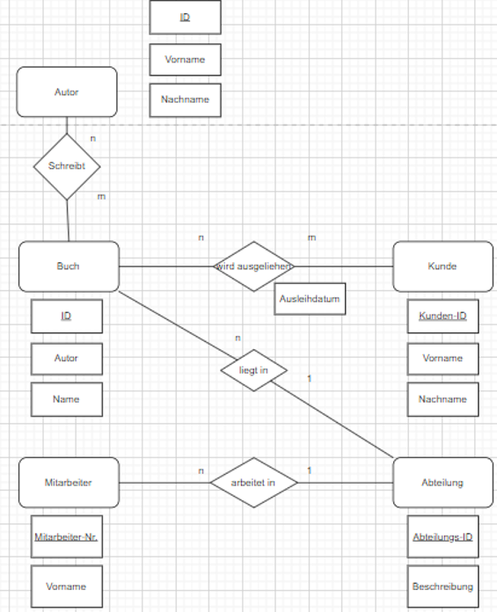

## Überführungsregeln

Regel 1:

Jede Entität wird als eigenständige Tabelle mit eindeutigem Schlüssel definiert. Alle Attribute werden in diese Tabelle aufgenommen.

Regel 2:

Eine 1:m-Beziehung wird mit Hilfe von Fremdschlüsseln gelöst. In der Tabelle mit der Anzahlangabe 'm' wird der Schlüssel der Tabelle mit der Anzahlangabe '1' als Fremdschlüssel aufgenommen. Alle weiteren Merkmale der Beziehung werden übernommen.

Regel 3:

Eine 1:1-Beziehung wird mit Hilfe von Fremd-Schlüsseln realisiert. In eine der beiden Tabellen wird der Schlüssel der anderen Tabelle als Fremdschlüssel aufgenommen. Dabei ist darauf zu achten, dass möglichst wenig leere Datenfelder entstehen. Alle weiteren Merkmale der Beziehung werden ebenfalls in diese Tabelle überführt.

Regel 4:

Eine m:m Beziehung muss als eigenständige Tabelle realisiert werden. In dieser Beziehungstabelle müssen die Schlüssel der zugehörigen Entitäten als Fremdschlüssel aufgenommen werden. Der Schlüssel der Beziehungstabelle wird aus der Kombination der Fremdschlüssel gebildet. Alle weiteren Merkmale der Beziehung werden ebenfalls in die Beziehungstabelle überführt.

## SQL-Befehle

* CREATE DATABASE <name>;
* USE <name>;
* CREATE TABLE <name> (<name><datatyp><parameter>, …);
  + Parameter (NULL, NOT NULL, AUTO_INCREMENT, PRIMARY KEY, FOREIGN KEY…ON, DEFAULT (value))
* SELECT <funktion> <spalte>, <spalte1,…> FROM <table> WHERE <Bedingung>

# Computertechnik

## Allgemeiner Aufbau

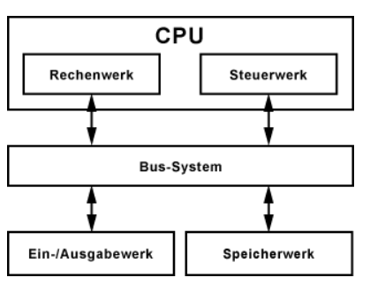

## Komponenten

* Prozessor
  + Übernimmt Berechnungs- und Steuerungsaufgaben
  + Komplexer digitaler Schaltkreis, der in einem einzigen Gehäuse untergebracht ist
* Halbleiterspeicher
  + Aufbewahrung von Daten, Zuständen und Programmen in Form von digitalen Signalen
* Arbeitsspeicher
  + Ablage für Daten und Programmcode, der verarbeitet und zwischengespeichert werden muss
  + Grund: der Speicher vom Prozessor ist zu klein und der Zugriff auf die Festplatte zu langsam
  + Wird oft als RAM bezeichnet
* Hauptspeicher
  + Festplatte

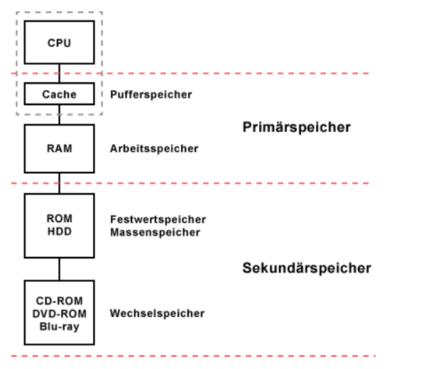

* Schnittstellen und Bussysteme
  + Zum Anschließen von externen Geräten sind Schnittstellen erforderlich
* System-Komponenten
  + Hauptprozessor, Arbeitsspeicher, Datenspeicher, verschiedene Schnittstellen und ein internes Bussystem, welches alle Komponenten miteinander verbindet

Anschlüsse

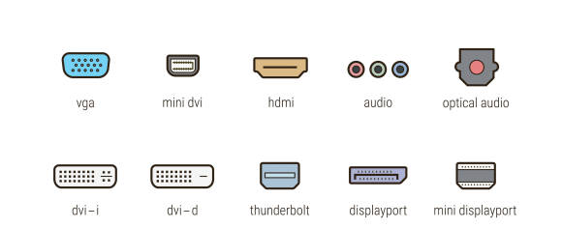

## Kompatibilität

* Abwärtskompatibel: wenn das Gerät mit einer älteren Komponente zusammenarbeiten kann
* Aufwärtskompatibel: wenn das Gerät mit einer neueren Komponente zusammenarbeiten kann
* Datenkompatibel: wenn Geräte gleichartige Daten entgegennehmen und ebenso liefern
* Funktionskompatibel: wenn Geräte aus den gleichen Eingangswerten die gleichen Ausgangswerte erzeugen
* Anschlusskompatibel: wenn Geräte zu denselben Anschlüssen oder Schnittstellen passen
* Programmkompatibel: Zwei Computer sind zueinander kompatibel, wenn beide dieselben Programme ausführen können

## Virtualisierung

* Nachbildung von einem kompletten PC inklusive BIOS, CPU, Grafikkarte, Festplatten usw. in Form eines Programmes
  + Auf diese Weise können verschiedene Programme von unterschiedlichen Betriebssystemen installiert und ausgeführt werden

## Partitionierung von Datenträgern

* Aufteilung eines Speichers in verschiedene Teile
  + Logische Partition
    - Lässt sich über eine eigene Laufwerksbezeichnung ansprechen
    - Kennzeichnung: hda, hdb, hdc usw.
  + Primäre Partition
    - Kann vom Betriebssystem gebootet werden
  + Erweiterte Partition
    - Erweiterung, die die primären Partitionen beinhaltet
* Grund für Partitionierung
  + Größeren Adressbereich ansprechen

## Formatierung von Datenträgern

* Festplatte auf Aufnahme neuer Daten vorbereiten
* Zurücksetzung von Datenträgern, indem Daten (vorübergehend) gelöscht werden
  + Schnelle Formatierung: Daten werden nur vorübergehend gelöscht, Entfernung der Verknüpfung, die angibt, wo die Daten gespeichert werden
  + Normale Formatierung: Daten werden wirklich gelöscht

## IMAD/RD

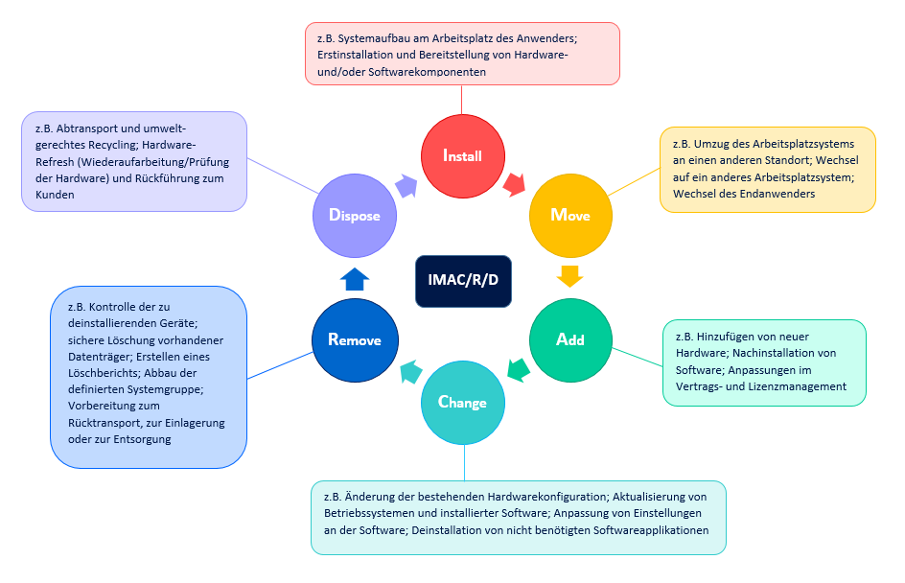

## Sonstige Begriffe

* PoE
  + Power over Ethernet
  + Stromversorgung per Ethernet-Kabel
* Ethernet
  + Ermöglicht Datenaustausch zwischen einem lokalen Netzwerk und angeschlossenen Geräten in Form von Datenframes
* HDR
  + High Dynamics Range Mode
* Service-Tag/Asset-Tag
  + Eindeutige Seriennummer oder Bar/QR-Code
  + Werden zur Bestandskontrolle und Nachverfolgung von Hardware verwendet

# Sonstiges

## Ergonomischer Arbeitsplatz

* Bedingungen
  + Min. 50 cm Abstand zum Bildschirm
  + Oberste Bildschirmzeile leicht unter Sehachse des Mitarbeitenden
  + Keine störenden Reflektionen am Bildschirm
  + Arbeits- und Sitzhöhe muss einstellbar sein
  + 90° Winkel zwischen Ober- und Unterarm so wie Ober- und Unterschenkel sind optimal
  + Genug Freiraum für die Beine
  + Natürliche Körperhaltung muss möglich sein